沈阳市体育事业发展中心
女子甲组
 |  |  | 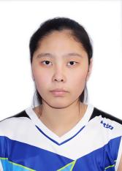
姓名 | 宋晨希 |  | 姓名 | 齐睿雯 |  | 姓名 | 孙鑫 |  | 姓名 | 丁悦涵
身份证号码：2101132004****1129 |  |  | 身份证号码：2109212005****464x |  |  | 身份证号码：4128272004****5020 |  |  | 身份证号码：2101032005****4525
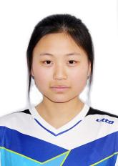 |  |  |  |  |  |  |  |  | 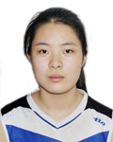
姓名 | 马晓飞 |  | 姓名 | 张曦文 |  | 姓名 | 王璐琦 |  | 姓名 | 郝轩艺
身份证号码：3412222004****296x |  |  | 身份证号码：2101042005****1742 |  |  | 身份证号码：2112242004****5481 |  |  | 身份证号码：2101142005****5164
 |  |  |  |  |  | 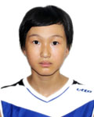
姓名 |  | 牛婷玉 | 姓名 |  | 孙羽涵 | 姓名 |  | 汪礼成 | 姓名 |  | 张梦轩
身份证号码：2101222005****0925 |  |  | 身份证号码：2101022004****562x |  |  | 身份证号码：3408032006****5129 |  |  | 身份证号码：2101142007****5143
姓名 |  | 郭雨坤 | 姓名 |  | 刘恩彤 | 姓名 |  | 刘奚彤
身份证号码：2101042006****4047 |  |  | 身份证号码：5001062011****0824 |  |  | 身份证号码：5001062011****0840

大连市体育事业发展中心
女子甲组
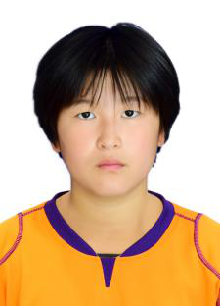 |  |  |  | 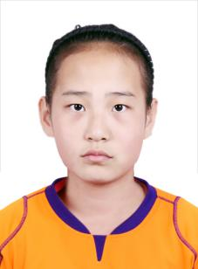 |  |  |  | 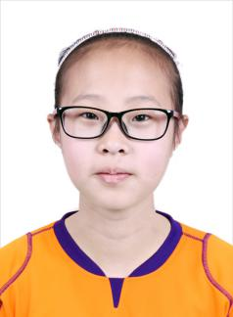 |  |  |  | 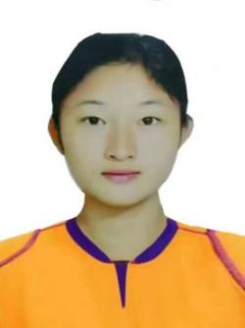
姓名 | 张胜楠 |  |  | 姓名 | 宋美宁 |  |  | 姓名 | 张诗茜 |  |  | 姓名 | 刘可欣
身份证号码：2201822004****1925 |  |  |  | 身份证号码：2102822004****6322 |  |  |  | 身份证号码：2101022004****302x |  |  |  | 身份证号码：2306222005****5869
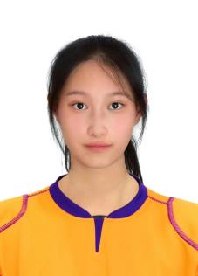 |  |  |  | 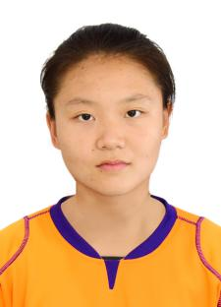 |  |  |  | 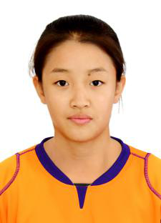 |  |  |  | 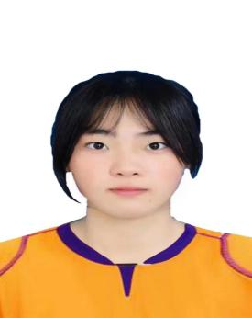
姓名 | 刘小惠 |  |  | 姓名 | 柴文雅如 |  |  | 姓名 | 韩雨曈 |  |  | 姓名 | 陈星君
身份证号码：2323242005****552X |  |  |  | 身份证号码：2102022004****5924 |  |  |  | 身份证号码：2102132004****152x |  |  |  | 身份证号码：2311232005****3024
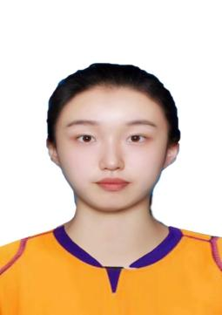 |  |  |  | 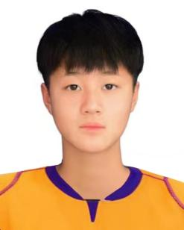 |  |  |  | 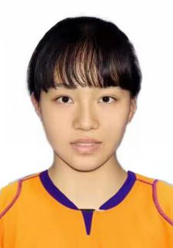 |  |  |  | 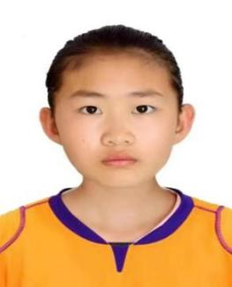
姓名 |  |  | 孙毓营 | 姓名 |  | 王一童 |  | 姓名 |  | 谭程 |  | 姓名 |  | 罗雨欣
身份证号码：2102812004****4322 |  |  |  | 身份证号码：2101112004****4226 |  |  |  | 身份证号码：2102022005****5927 |  |  |  | 身份证号码：2306212006****4824
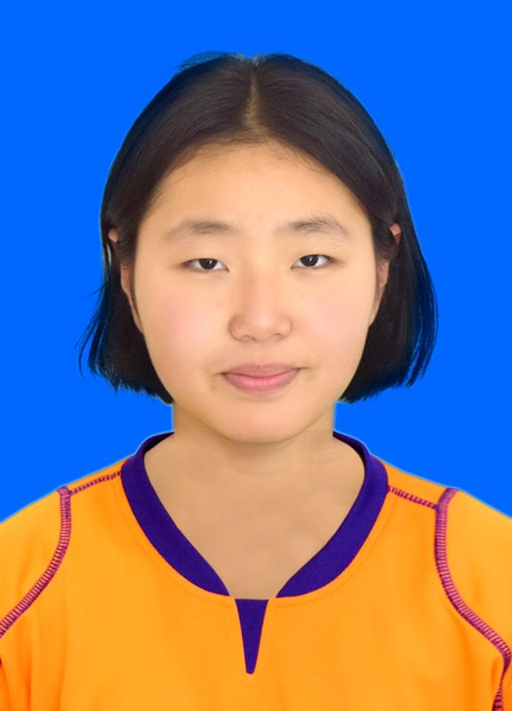 |  |  |  | 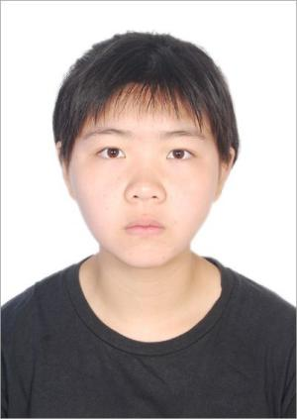
姓名 |  | 崔赵航 |  | 姓名 |  |  | 李嘉伊
2102112004****3167 |  |  |  | 2102132004****3948

鞍山市体育事业发展中心
女子甲组
姓名 | 葛萱 |  | 姓名 | 张嘉洋 |  | 姓名 | 李宛璐 |  | 姓名 | 姜怡彤
身份证号码：2103022005xxxx1528 |  |  | 身份证号码：2103032005xxx2321 |  |  | 身份证号码：2103022005xxxx1828 |  |  | 身份证号码：2103022005xxxx0342
姓名 | 苏奕菲 |  | 姓名 | 王贺一萱 |  | 姓名 | 李津萱 |  | 姓名 | 胡馨然
身份证号码：2103032005xxxx0629 |  |  | 身份证号码：2103022007xxxx3021 |  |  | 身份证号码：2103022006xxxx0628 |  |  | 身份证号码：2103022005xxxx0922
姓名 |  | 孟佳原 | 姓名 |  | 杨璐奕涵 | 姓名 |  | 李思瑾
身份证号码：2110212007xxx0822 |  |  | 身份证号码：2103022007xxxx4225 |  |  | 身份证号码：2103022004xxx0028

抚顺市体育事业发展中心
女子甲组
 |  |  | 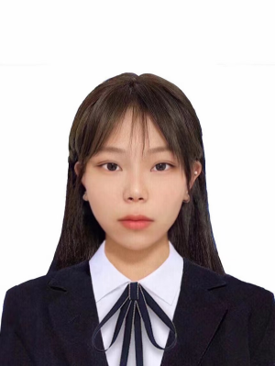
姓名 | 丁蔚琦 |  | 姓名 | 黄熙尧 |  | 姓名 | 付雨桐 |  | 姓名 | 华晗竹
身份证号码：2104112004****2946 |  |  | 身份证号码：2104032004****3326 |  |  | 身份证号码：2104032004****5529 |  |  | 身份证号码：2104112004****0425
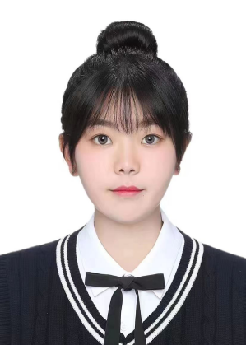 |  |  |  |  |  | 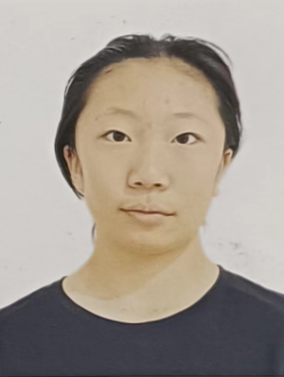 |  |  | 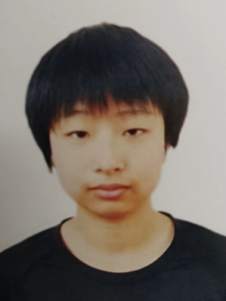
姓名 | 王淼 |  | 姓名 | 刘嘉琪 |  | 姓名 | 赵静 |  | 姓名 | 房盈希
身份证号码：2112212004****3921 |  |  | 身份证号码：2104112005****2068 |  |  | 身份证号码：2104112006****4120 |  |  | 身份证号码：2104112006****4121
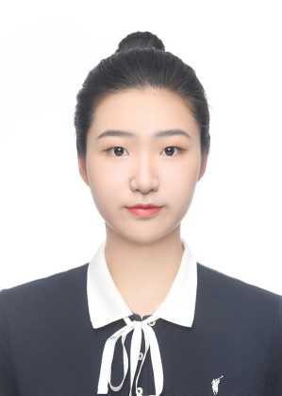 |  |  | 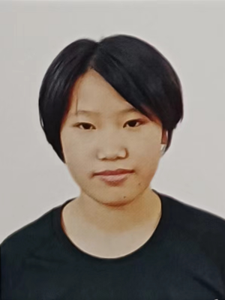 |  |  |  |  |  | 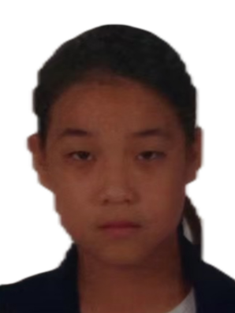
姓名 |  | 白芷祎 | 姓名 |  | 曹译文 | 姓名 |  | 依姝彤 | 姓名 |  | 祝韵雯
身份证号码：2104112004****2926 |  |  | 身份证号码：2104112006****2044 |  |  | 身份证号码：2104112007****3524 |  |  | 身份证号码：2104112007****2429
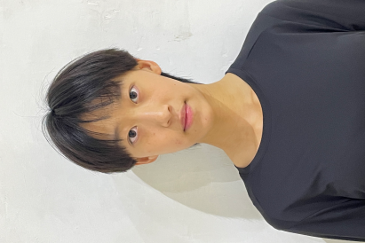
姓名 |  | 赵紫卉 | 姓名 |  | 徐多希宁
身份证号码：210402006****0922 |  |  | 身份证号码：2104032004****1825

本溪市少年儿童体育学校
女子甲组
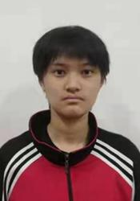 |  |  | 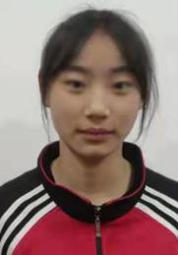 |  |  | 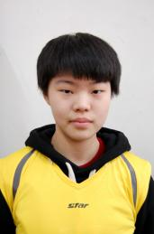
姓名 | 王丽月 |  | 姓名 | 史莞茹 |  | 姓名 | 王迪 |  | 姓名 | 吴啟睿
身份证号码：2105032005xxxx3024 |  |  | 身份证号码：2312262005xxxx0044 |  |  | 身份证号码：2105032005xxxx1824 |  |  | 身份证号码：2105022005xxxx0322
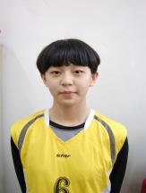 |  |  | 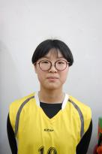 |  |  | 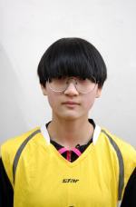 |  |  | 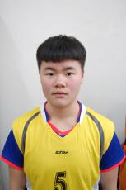
姓名 | 高美慧 |  | 姓名 | 李蕙竹 |  | 姓名 | 尚如嫣 |  | 姓名 | 赵盈美
2105042005xxxx1322 |  |  | 2107822004xxxx3621 |  |  | 2105042006xxxx028X |  |  | 2105042004xxxx0301
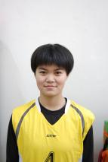 |  |  | 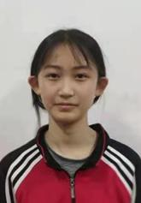 |  |  | 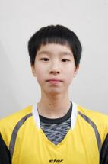
姓名 |  | 王昱涵 | 姓名 |  | 黄笑语 | 姓名 |  | 杨尚彬 | 姓名 |  | 宋宛桐
身份证号码：2105042005xxxx0028 |  |  | 身份证号码： 2105032007xxxx3621 |  |  | 身份证号码：2105032006xxxx1827 |  |  | 身份证号码：2105022007xxxx3046
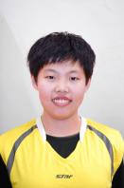 |  |  | 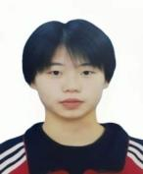
姓名 |  | 汪延 | 姓名 |  | 冯舒雨
2105042006xxxx1323 |  |  | 2105042005xxxx1625

丹东市
女子甲组
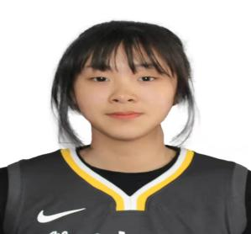 |  |  | 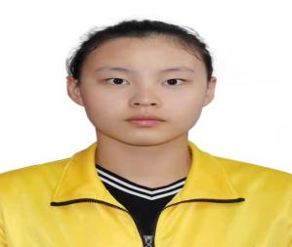
姓名 | 张馨元 |  | 姓名 | 冷彬炜 |  | 姓名 | 于蕾 |  | 姓名 | 李昆峰
身份证号码：2106022005XXXX0022 |  |  | 身份证号码：2106022004XXXX4423 |  |  | 身份证号码：2106032007XXXX2044 |  |  | 身份证号码：2106242006XXXX2724
姓名 | 肖雯慧 |  | 姓名 | 刘丹阳 |  | 姓名 | 顾栩蒙 |  | 姓名 | 宋炫卓
身份证号码：2106032004XXXX7028 |  |  | 身份证号码：2106032008XXXX6021 |  |  | 身份证号码：2106022006XXXX2040 |  |  | 身份证号码：2106242006XXXX1923
 |  |  | 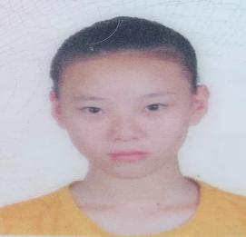 |  |  | 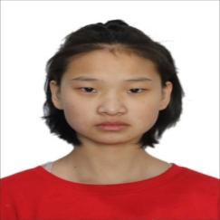 |  |  | 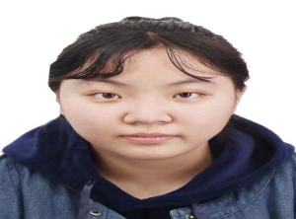
姓名 |  | 黄丽颖 | 姓名 |  | 陈思彤 | 姓名 |  | 李 倩 | 姓名 |  | 毕雨宁
身份证号码：2106822008XXXX2765 |  |  | 身份证号码：2206812005XXXX1622 |  |  | 身份证号码：4115252005XXXX9347 |  |  | 身份证号码：2106032008XXXX4029

锦州市文化旅游体育服务中心
女子甲组
 |  |  | 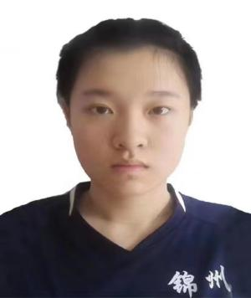 |  |  | 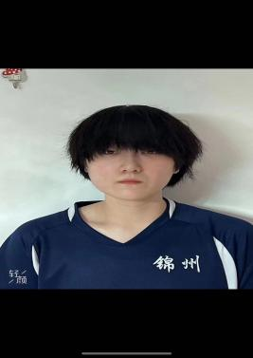 |  |  | 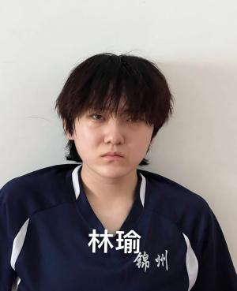
姓名 | 张煜 |  | 姓名 | 于孟航 |  | 姓名 | 林瑞 |  | 姓名 | 林瑜
身份证号码：2107032007****3024 |  |  | 身份证号码：2103022005****2123 |  |  | 身份证号码：2107022006****1229 |  |  | 身份证号码：2107022006****1245
 |  |  |  |  |  |  |  |  | 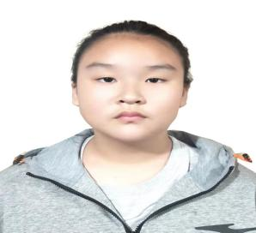
姓名 | 刘雨萌 |  | 姓名 | 李秋月 |  | 姓名 | 张腾悦 |  | 姓名 | 王婉童
身份证号码：2107272006****3028 |  |  | 身份证号码：2308222005****8045 |  |  | 身份证号码：2107022007****1029 |  |  | 身份证号码：2107022006****1828
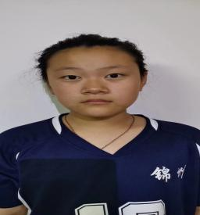 |  |  | 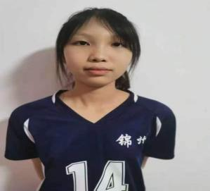 |  |  | 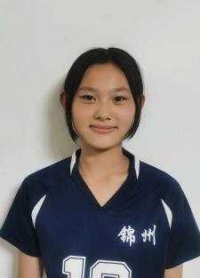 |  |  | 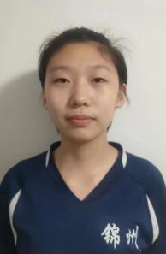
姓名 |  | 刘美亦 | 姓名 |  | 樊晓萱 | 姓名 |  | 王金卉 | 姓名 |  | 王佳璐
身份证号码：2107032012****2424 |  |  | 身份证号码：2107022010****0629 |  |  | 身份证号码：2113212009****3660 |  |  | 身份证号码：2107112008****4627
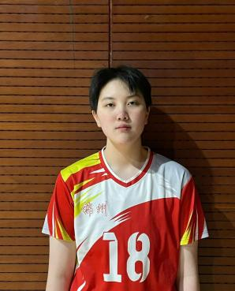
姓名 |  | 胡颢潆
身份证号码：2107112007****5827

营口市
女子甲组
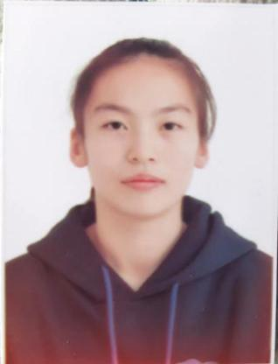 |  |  |  |  |  |  |  |  | 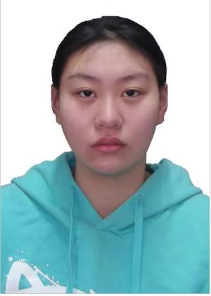
姓名 | 郭洪琳 |  | 姓名 | 杜秋爽 |  | 姓名 | 李晨曦 |  | 姓名 | 王欣宇
2108812004****3884 |  |  | 2108812006****4521 |  |  | 2108812005****1968 |  |  | 2108812005****4367
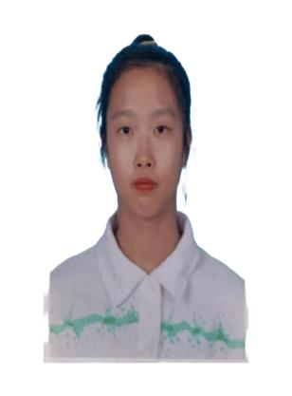 |  |  | 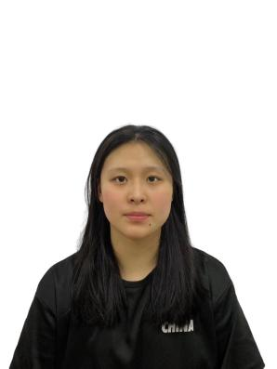 |  |  | 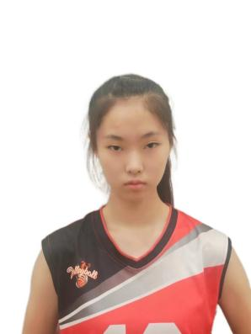 |  |  | 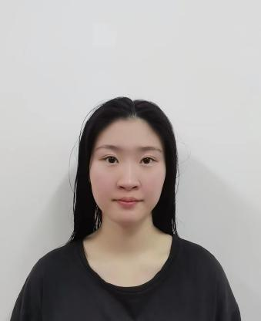
姓名 | 闫诗恬 |  | 姓名 | 于思淼 |  | 姓名 | 叶姝含 |  | 姓名 | 何懿存
2108812006****0466 |  |  | 2108812006****6321 |  |  | 2310252006****5723 |  |  | 2108042005****4027
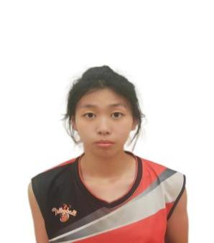 |  |  | 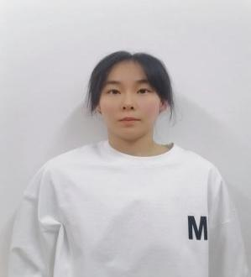 |  |  | 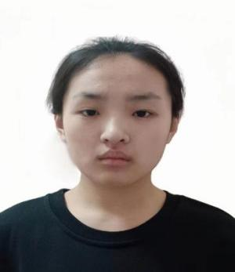
姓名 |  | 张英喆 | 姓名 |  | 吕萌萌 | 姓名 |  | 姚红薇
2201822007****022X |  |  | 2108812005****3723 |  |  | 2108042006****4528

朝阳市
女子甲组
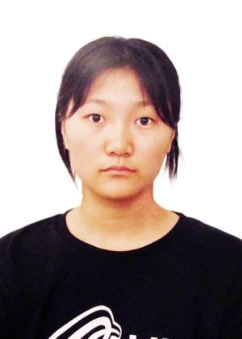 |  |  | 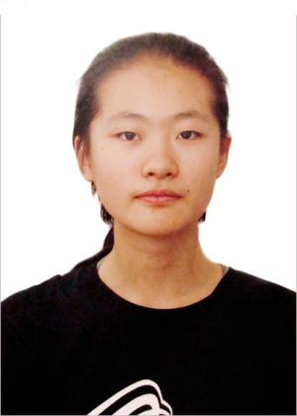 |  |  | 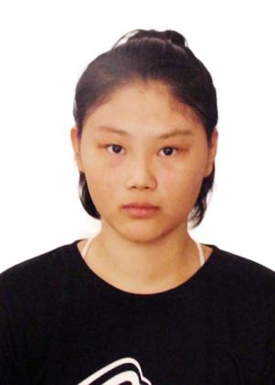 |  |  | 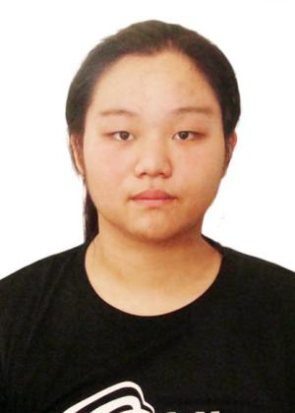
姓名 | 宋浩然 |  | 姓名 | 孙时禹 |  | 姓名 | 李美意 |  | 姓名 | 路新宇
身份证号码：2113032004****3628 |  |  | 身份证号码：2113022005****2021 |  |  | 身份证号码：2114222004****7024 |  |  | 身份证号码：2113022005****2029
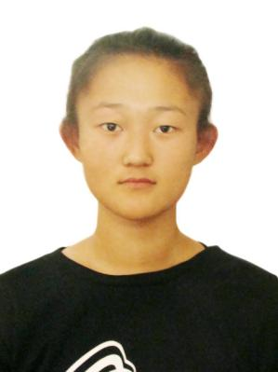 |  |  | 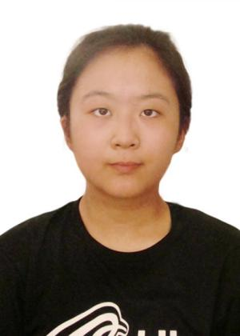 |  |  | 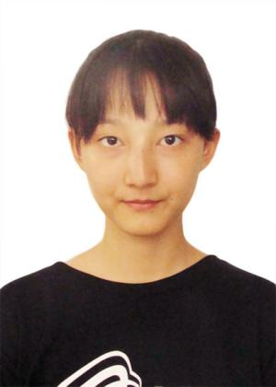 |  |  | 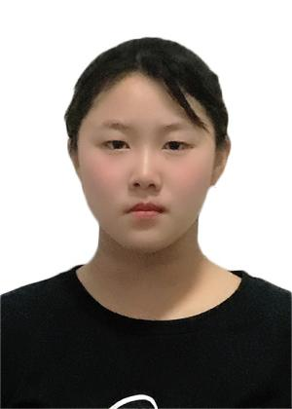
姓名 | 王佳琪 |  | 姓名 | 李芊慧 |  | 姓名 | 张思齐 |  | 姓名 | 丛煜竹
身份证号码：2113032005****5322 |  |  | 身份证号码：2113022005****042x |  |  | 身份证号码：2113022004****3229 |  |  | 身份证号码：2113222007****852x
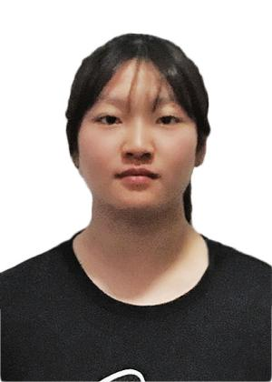 |  |  | 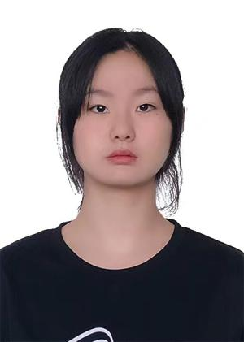 |  |  | 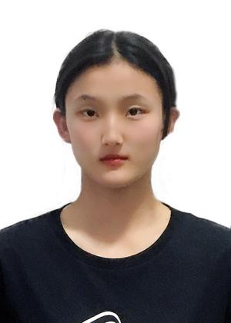 |  |  | 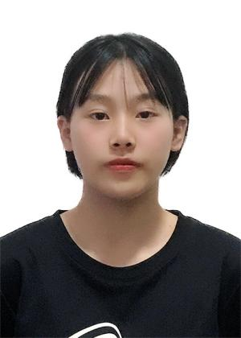
姓名 |  | 谭紫鑫 | 姓名 |  | 徐子涵 | 姓名 |  | 宋欣彤 | 姓名 |  | 丁淑妍
身份证号码：2113022006****2867 |  |  | 身份证号码：2113022005****1641 |  |  | 身份证号码：2113022006****2022 |  |  | 身份证号码：2113812006****8020

盘锦市体育运动学校
女子甲组
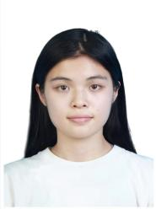
姓名 | 杨娜 |  | 姓名 | 刘湘钰 |  | 姓名 | 宋俏颖 |  | 姓名 | 年芷萱
身份证号码：  3717212005****7724 |  |  | 身份证号码：  2101222004****4844 |  |  | 身份证号码：  2101032005****5729 |  |  | 身份证号码：  2101222004****4225
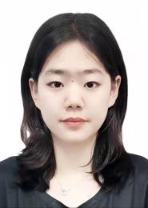 |  |  | 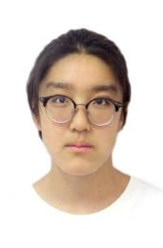 |  |  |  |  |  | 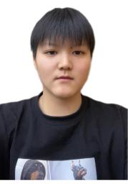
姓名 | 张译文 |  | 姓名 | 刘晓蕊 |  | 姓名 | 杨曼 |  | 姓名 | 李秋卓
身份证号码：  2101052005****222x |  |  | 身份证号码：  2111032006****0325 |  |  | 身份证号码：  2111032004****0040 |  |  | 身份证号码：  2101222005****2123
 |  |  |  |  |  | 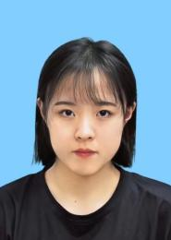 |  |  | 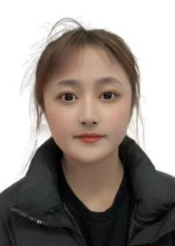
姓名 |  | 王蔚泽 | 姓名 |  | 安格萱 | 姓名 |  | 司硕妍 | 姓名 |  | 廉曙冰
身份证号码：  2101022006****3726 |  |  | 身份证号码：  2101222004****0625 |  |  | 身份证号码：  2301042004****1928 |  |  | 身份证号码：  2114222004****5022

